Мастер-класс. Аппликация из резаных ниток (шерстяные) в средней группе.
Тема: «Синичка»
Цель:
Развивать художественно-эстетические способности детей в создании аппликации из шерстяных ниток.
Задачи:
Познакомить детей с нетрадиционной техникой аппликации из резаных шерстяных ниток.
Закреплять технику работы с клеем (правильно держать кисть, набирать на ворс немного клея, намазывать сначала одну часть изображения, затем накладывать на эту часть нитки, и так далее).
Развивать мелкую моторику.
Развивать творческие способности, фантазию, внимание.
Воспитывать аккуратность, самостоятельность.
Материал (для каждого ребенка): силуэт синички из картона, клей ПВА, кисточка, шерстяные нитки разных цветов (белый, серый, желтый, черный), салфетки.
Пошаговое описание работы:
- Подготовительный этап.
Нарезание шерстяных ниток. Измельчить ножницами шерстяные нитки четырех цветов.
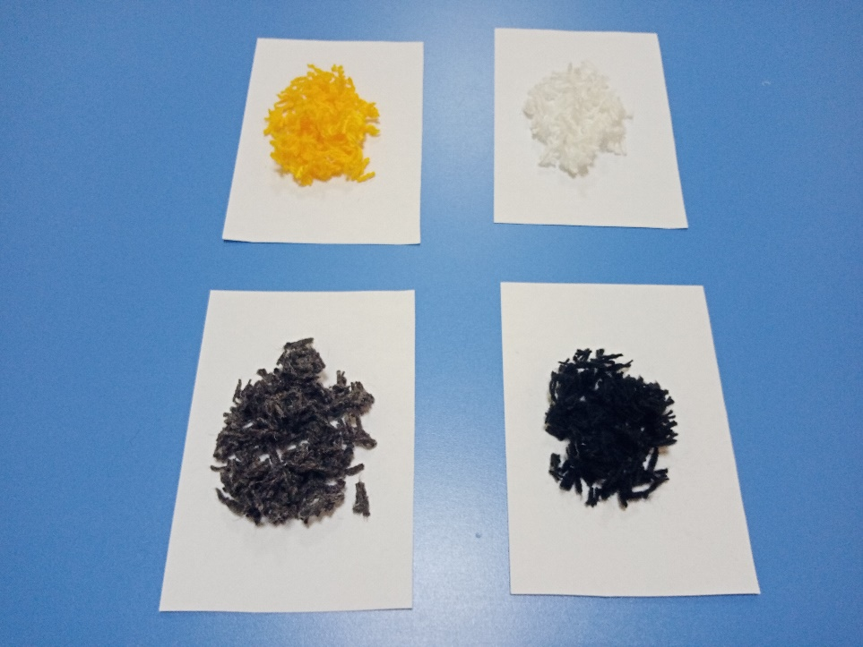
- Изготовление аппликации.
Намазать клеем контур, разделяющий голову и туловище. Наложить на клей нить серого цвета.
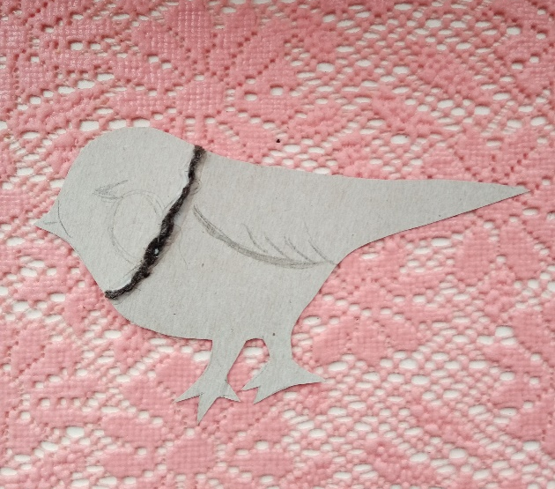
Намазать клеем голову и наложить на клей нарезанные серые нитки на верхнюю часть головы и немного белых на щечки.
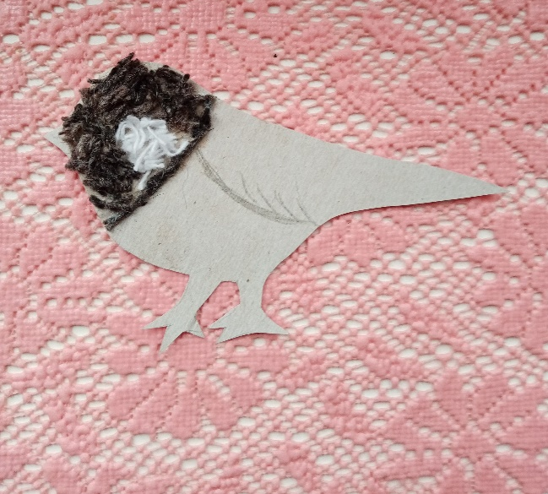
Намазать клеем клюв и наложить нитки черного цвета.
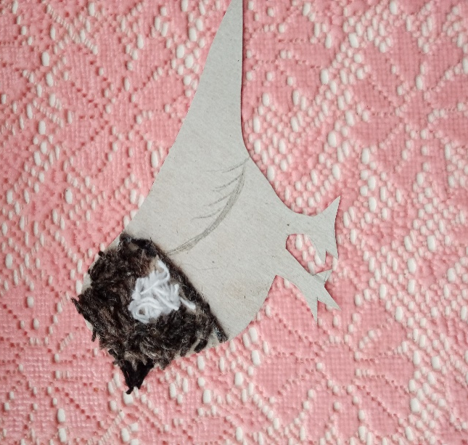
Намазать клеем контур, разделяющий крыло и животик. Приложить нить черного цвета.
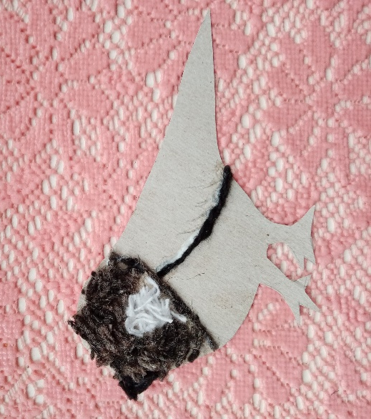
Намазать клеем крыло, спинку и хвост. Наложить нарезанные нитки черного цвета.
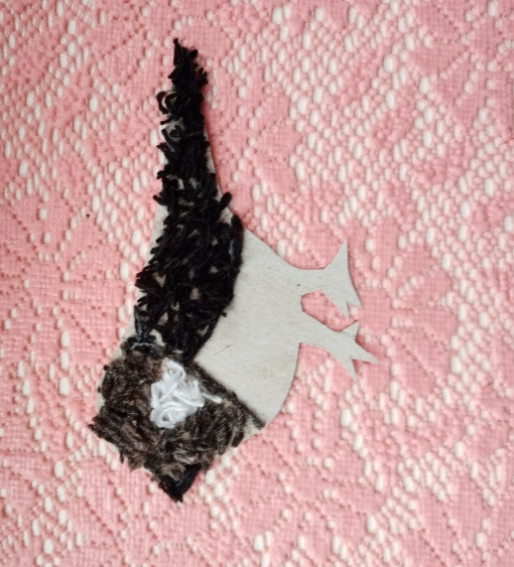
Намазать клеем животик и наложить нарезанные нитки желтого цвета.
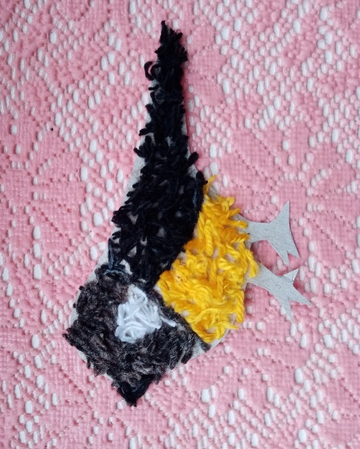
Намазать клеем лапки и наложить нитки серого цвета.
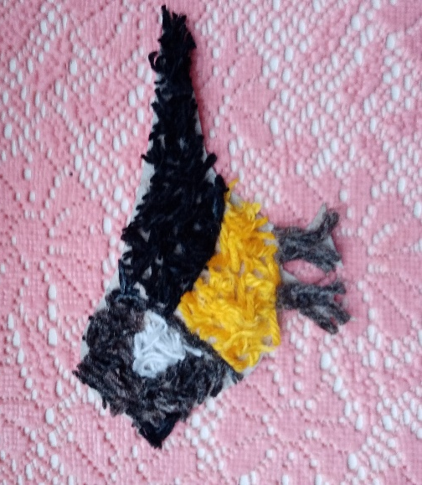
Приклеить глаз.
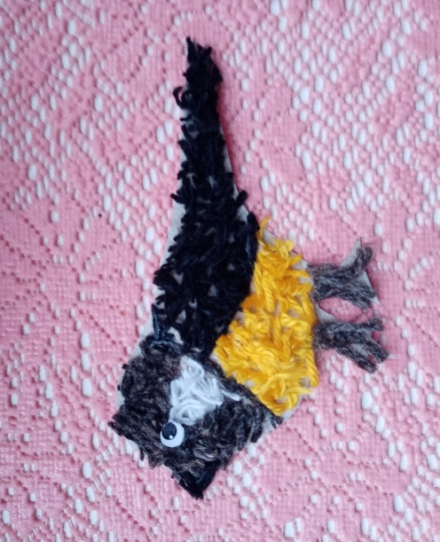
- Готовых синичек можно расположить на общем панно.

